DO ČESKÉ CENY ZA ARCHITEKTURU
JE LETOS PŘIHLÁŠENO 301 REALIZACÍ

„Českou architekturu budeme vnímat v evropském kontextu – s důrazem na kvalitu, inovace, poctivé provedení, autentičnost a přínos pro komunitu.“
porotci ČCA 2026

Tisková zpráva ČKA, 28. května 2026

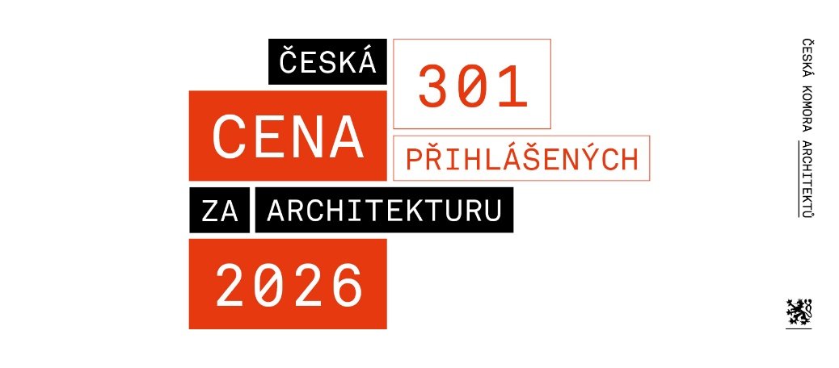

Do 11. ročníku České ceny za architekturu (ČCA), kterou pořádá Česká komora architektů, je přihlášeno 301 staveb realizovaných v posledních pěti letech na území České republiky – jde o třetí „nejsilnější“ ročník v historii soutěže. Mezinárodní odborná porota z nich vybere užší okruh 25 nominovaných, který bude oznámen na nominačním večeru 16. června v pražském Centru architektury a městského plánování (CAMP). Zároveň zde bude předáno Ocenění za výjimečný počin v architektuře za loňský rok a bude spuštěno hlasování veřejnosti. Nejvyšší ocenění, tedy finalisté ČCA a vítěz hlavní ceny ČCA, pak budou vyhlášena na galavečeru 12. listopadu. Generálním partnerem přehlídky je již poosmé společnost CENTRAL GROUP.

„Za deset let se Česká cena za architekturu stala jedním z nejvýznamnějších ocenění u nás. Její síla je v nezávislé mezinárodní porotě, která nominované realizace osobně navštíví. České architektuře se tak nabízí jedinečné hodnocení bez lokálních vazeb a srovnání v evropském měřítku,“ konstatuje Jan Kasl, předseda České komory architektů.

Do soutěžní přehlídky České komory architektů se letos mohla přihlásit díla dokončená na území České republiky mezi roky 2021 až 2025. Stejně jako v předchozích ročnících soutěžní přehlídky bylo nejvíce přihlášených staveb realizováno v posledních dvou letech – v roce 2025 bylo dokončeno 124 děl a v roce 2024 dalších 82. V letošním roce přitom mírně převládají novostavby (168) nad rekonstrukcemi (143), přičemž u deseti staveb se rekonstrukce a dostavba prolíná.

Typologie
Důležitým tématem výstavby v České republice zůstává i letos bydlení. Rodinné a bytové domy, rezidenční komplexy, byty, chaty i chalupy tvoří více než třetinu přihlášených děl (125), přičemž počet přihlášených bytových domů v posledních letech výrazně vzrostl – z 20 staveb v roce 2023 na letošních 38.
Své stálé místo mezi přihlášenými mají školská a vzdělávací zařízení (18), sportovní stavby se zázemím (18), a to i v menších městech, budovy občanské vybavenosti včetně kulturních a společenských zařízení, knihoven, divadel, komunitních center, obřadních a smutečních síní (48), sakrální stavby (5), administrativní budovy, zázemí firem a showroomy (25) či zdravotnická zařízení, jako jsou léčebny, oční kliniky, a objekty IZS – jejich počet vzrostl z loňských 6 na letošních 18.
Mezi přihlášenými také nechybí stavby zajišťující služby (26), jako jsou např. hotely, penziony, kavárny, restaurace či vinotéky včetně úprav designu interiéru, ani drobné stavby, výstavy a památníky (25).
K tradičním disciplínám české architektury patří rekonstrukce a konverze, nechybí ani letos – přihlášeny jsou jak rekonstrukce památek a významných historických budov (7), tak konverze průmyslových areálů a staveb (15), z nichž nově vznikají knihovny, galerie, kanceláře a další.
Své stálé místo mezi přihlášenými mají také krajinářské počiny a úpravy veřejného prostranství (27) – jde především o parky, náměstí, náplavky, terasy apod.
V neposlední řadě jsou do soutěže přihlášeny i dopravní stavby (10), mezi nimiž najdeme nádraží, zastávky, mosty, lávky, parkovací dům či stanici lanovky.

Přehled všech přihlášených děl je volně přístupný na webu soutěžní přehlídky.

Podíl soukromých a veřejných zakázek, realizace z architektonických soutěží
Mezi přihlášenými stále převažují soukromé zakázky (181) nad veřejnými (120), což je zapříčiněno zejména velkým počtem objektů určených k bydlení. Ze 120 realizací financovaných veřejným investorem přitom 12 vzešlo z architektonických soutěží s potvrzením regulérnosti ČKA – jsou jimi Základní škola VIDA (soutěž 2021), Znovuzrození parku Střed v Mostě (soutěž 2020), park U Vody (soutěž 2020), Knihovna města Olomouce – pobočka Kotelna (soutěž 2020), Dětská léčebna Ostrov u Macochy (soutěž 2020), Horácká multifunkční aréna (soutěž 2019), Svazková základní škola LOŠBATES (soutěž 2018), Masarykovo náměstí v Mnichově Hradišti (soutěž 2016), rozšíření hřbitova v Hostivaři (soutěž 2016), Smíchov – bytové domy 02, 04, 09 (navazují na soutěž 2015), Mateřská škola Fulnek (soutěž 2014) a nový pavilon v pražské ZOO (soutěž 2014). „Architektonická soutěž je nejlepším možným způsobem zadání veřejné zakázky na projekční práce. Mrzí nás, že se stavby realizují mnohdy s více než 10letým odstupem od ukončení soutěže. Na druhou stranu máme radost, že počet architektonických soutěží v ČR stoupá, jak o tom svědčí loňský rok, kdy jich bylo vyhlášeno 72,“ hodnotí Mirko Lev, předseda pracovní skupiny ČKA pro soutěže a veřejné zakázky. Více informací o rekordním počtu architektonických soutěží v roce 2025 je dostupných v tiskové zprávě na webu České komory architektů zde.

Přihlášené stavby dle krajů
Do 11. ročníku ČCA byly přihlášeny realizace ze všech krajů ČR, přičemž tradičně nejvíce jich bylo realizováno v Praze (81), Jihomoravském kraji (49) a Středočeském kraji (47). Ve srovnání s předchozím ročníkem narostl počet realizací přihlášených z kraje Jihočeského (vloni 10), Královéhradeckého (vloni 7) a Karlovarského (vloni 5).
Podrobněji dle krajů:
- Hl. m. Praha – 81
- Jihomoravský kraj – 49, z toho 28 v Brně
- Středočeský kraj – 47
- Jihočeský kraj – 18
- Moravskoslezský – 16
- Liberecký kraj – 16
- Královéhradecký kraj – 14
- Plzeňský kraj – 14
- Kraj Vysočina – 9
- Karlovarský kraj – 9
- Zlínský kraj – 8
- Pardubický kraj – 7
- Olomoucký kraj – 6
- Ústecký kraj – 6

Náklady na stavby
Ekonomické parametry přihlášených děl potvrzují, že vedle menších staveb a interiérů se v soutěži stabilně objevují i velké investice. U 164 realizací byly náklady nižší než 30 milionů Kč, u 59 realizací byly náklady v rozmezí 30 až 100 milionů Kč a částka vyšší než 100 milionů Kč se týkala 78 realizací. Mezi nejnákladnějšími stavbami najdeme zejména větší bytové a rezidenční domy, školní a sportovní stavby, administrativní a multifunkční objekty, kulturní a společenské budovy (knihovny atd.) i infrastrukturní stavby a realizace týkající se veřejných prostranství (městský park, náměstí apod.) – jde např. o Staroměstskou bránu na náměstí Miloše Formana v Praze, bytový dům u Borského parku, Znovuzrození parku Střed v Mostě, revitalizaci OC Futurum, Horáckou multifunkční arénu, výstavbu nádraží Praha-Bubny, rekonstrukci nádraží Brno – Královo Pole, rekonstrukci Ostravice Textilie a další.

Udržitelnost
Pořadatel přehlídky, Česká komora architektů, sleduje i aspekt udržitelnosti soutěžících děl, kterou letos autoři potvrdili u 128 realizací (což nemusí znamenat, že to u ostatních děl neplatí). Stejně jako v předchozích letech lze tedy říci, že většina autorů navrhovala stavby od prvé studie i z pohledu udržitelnosti, tedy s ohledem na energetickou úsporu, využívání obnovitelných zdrojů (pomocí fotovoltaických panelů, slunečních kolektorů či tepelných čerpadel), minimalizaci umělého osvětlení s co možná největším využitím denního světla, řízené větrání s rekuperací a podporu přirozeného proudění vzduchu. Mnohé realizace řeší principy modrozelené infrastruktury – zadržování dešťové vody v místě, využití šedé vody na splachování a kořenových čistíren odpadních vod, samozřejmostí jsou vegetační střechy zlepšující klima i biodiverzitu atd. Někteří autoři nenaplňovali principy udržitelnosti jen z pohledu energetických úspor, ale sledovali celý životní cyklus stavby, tedy i proces výstavby, při níž upřednostnili rekonstrukci, konverzi či revitalizaci stávající stavby před demolicí, využili recyklované i recyklovatelné materiály a stavební materiály šetrné k životnímu prostředí, dbali na minimalizaci stavebního odpadu a využití lokálních materiálů. Pro snižování dopadu dopravy jsou v některých projektech zvažovány sdílené elektromobily, v některých stavbách je instalován systém měření a regulace s automatickým ovládáním vnitřního klimatu (topení, chlazení, větrání, stínění ad.). Řada staveb získala nebo aspiruje na certifikáty BREEAM, LEED atd.

Mezinárodní odborná porota

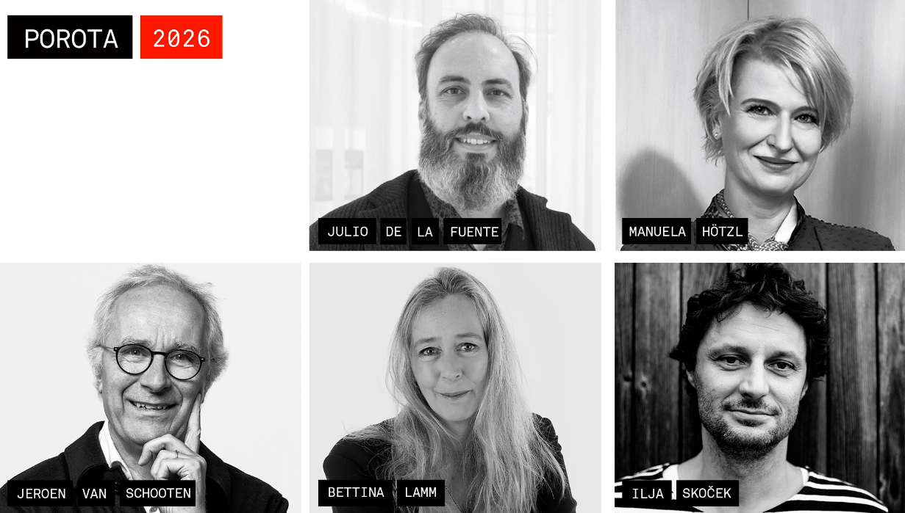

Letošní díla přihlášená do České ceny za architekturu bude hodnotit 5členná mezinárodní porota. Zasednou v ní architekt a urbanista Julio de la Fuente (Španělsko), publicistka a kurátorka Manuela Hötzl (Rakousko), profesorka krajinářské architektury na Kodaňské univerzitě Bettina Lamm (Dánsko), architekt Jeroen van Schooten (Nizozemsko) a architekt Ilja Skoček ml. (Slovensko). Oproti předchozím ročníkům došlo při obsazování poroty k drobné změně: Jeroen van Schooten, člen poroty ČCA 2025, zasedá v porotě i letos, a stává se tak prvním porotcem, který působí ve dvou po sobě jdoucích ročnících.

Díla přihlašovali sami architekti i nominovali odborníci
Své práce mohli do soutěže přihlásit jak sami autoři, tak jejich přihlášení mohlo být iniciováno členy Akademie České ceny za architekturu. O ocenění se mohla ucházet i díla přihlášená do předchozích ročníků, vyjma těch, která se v minulosti již dostala mezi užší okruh nominovaných.
S nominovanými díly ČCA 2026 se budete moci podrobněji seznámit od 16. června na webu, Facebooku a Instagramu ČCA, v Bulletinu ČKA 2/2026 a na výstavách v regionech, organizovaných napříč ČR. Během října budou v hlavním vysílacím čase na ČT Art odvysílány medailonky všech nominovaných staveb včetně krátkých rozhovorů s jejich autory. V úterý 16. června večer bude na webu ČCA spuštěno také hlasování veřejnosti – realizace, jež získá Cenu veřejnosti, bude vyhlášena 12. listopadu na galavečeru ČCA.

Všechny přihlášené stavby a jejich fotografie naleznete na webu České ceny
za architekturu: https://ceskacenazaarchitekturu.cz/rocniky/2026. V případě žádosti
o konkrétní fotografie v tiskové kvalitě se na nás neváhejte obrátit. Prosíme,
při použití fotografií vždy uvádějte název realizace, její autory a jméno fotografa.

Na webu České ceny za architekturu v sekci PRESS jsou pro Vás k dispizici grafické podklady a také medailonky porotců včetně fotografií jejich realizací.

Všechny tiskové zprávy České komory architektů naleznete na webu v sekci PRO MÉDIA.

O ČESKÉ CENĚ ZA ARCHITEKTURU
Soutěž vyhlásila Česká komora architektů, profesní organizace s přeneseným výkonem státní správy, v souladu se svým posláním pečovat o stavební kulturu v České republice a podporovat její vysokou úroveň. Jejím pořádáním chce Komora kvalitní výsledky práce etablovaných i začínajících architektů prezentovat nejen odborné a laické veřejnosti, ale i zástupcům státní správy, samosprávy i soukromých společností. Důraz je přitom kladen nejen na estetickou a technickou kvalitu realizace, ale také na souvislosti vzniku díla, jeho vztah k okolí, společenský přínos a environmentální aspekty. Kromě pětičlenné odborné mezinárodní poroty, složené z renomovaných architektů a teoretiků architektury, je předností České ceny za architekturu také ojedinělý koncept propagace architektury v průběhu celého roku a v jednotlivých regionech.

O ČESKÉ KOMOŘE ARCHITEKTŮ
ČKA je samosprávnou profesní organizací s přeneseným výkonem státní správy, která byla zřízena zákonem č. 360/1992 Sb., o výkonu povolání autorizovaných architektů a o výkonu povolání autorizovaných inženýrů a techniků činných ve výstavbě. ČKA dohlíží na profesionální, odborný a etický výkon profese architektů v ČR. Komora je zároveň oficiálním připomínkovým místem pro zákony, právní úpravy a předpisy, které se týkají profese architekta. Dalším a neméně důležitým posláním ČKA je také péče o kvalitu vystavěného prostředí, což činí prostřednictvím propagace a posuzováním regulérnosti architektonických soutěží, podporou vzniku pozic městských architektů, organizováním řady akcí, ocenění a školení jak pro odbornou, tak širokou veřejnost. Mezi nejznámější aktivity patří Česká cena za architekturu, udílení Pocty ČKA, pořádání soutěžní přehlídky Diplom.ky, diskuzních setkání OTTA ad.

KONTAKT PRO MÉDIA
Barbora SEDLÁŘOVÁ
tisková mluvčí České komory architektů
e-mail: barbora.sedlarova@cka.cz
tel.: +420 777 464 453

SLEDUJTE Českou cenu za architekturu
Na webu ČCA, Facebooku a Instagramu.

